Муниципальное казенное дошкольное образовательное учреждение
«Яйский детский сад «Чайка»

Организация работы с родителями по речевому развитию детей раннего возраста посредством дидактических игр

Проект

Составитель:
Абрамова Наталья Александровна,
воспитатель

Яйский муниципальный округ, пгт. Яя
2021
Составитель
Абрамова Наталья Александровна, воспитатель муниципального казенного дошкольного образовательного учреждения «Яйский детский сад «Чайка».Яйский муниципальный округ, пгт. Яя.

Организация работы с родителями по речевому развитию детей раннего возраста посредством дидактических игр [Текст]: Проект / составитель Н. А. Абрамова – пгт. Яя : Изд-во МКДОУ «Яйский детский сад «Чайка», 2021г. – 47 с. Текст : непосредственный.

Содержание
Паспорт проекта………………………………………………………………….. 4
Пояснительная записка ………………………..………………………………... 5
Цель и задачи проекта………………………………………………….……….. 8
Этапы реализации проекта…………………………. ……………….……….… 9
Ожидаемые результаты……………………………………………….………... 15
Список литературы…………………………………………………………….. 16
Приложение 1. Анкета для родителей «Развитие речи детей»……………….. 17
Приложение 2.Консультация для родителей «Роль игры в жизни ребенка»…………………………………………………………..………..…….. 18
Приложение 3. «Рекомендации родителям по развитию речи детей раннего возраста» Информационный материал на папку – раскладушку …..…........... 23
Приложение 4. Памятка для родителей: «Развиваем речь детей».…..………. 27
Приложение 5. Консультация для родителей «Использование дидактических игр и игровых упражнений в домашних условиях для развития речи детей»………………………………….…..………………………………........ 28
Приложение 6. «Дидактическая игра в жизни вашего ребенка». Информационный материал на папку – раскладушку………………............ 33
Приложение 7. Мастер – класс для родителей: «Игровая терапия для детей» (сказка из фетра «Колобок»)………………………..……….............................. 36
Приложение 8. Диагностический этап в работе с детьми………….…………. 41

Паспорт проекта
Структура | Содержание
Тема проекта | Организация работы с родителями по речевому развитию детей раннего возраста посредством дидактических игр
Разработчик проекта | Абрамова Наталья Александровна
Исполнители проекта | Педагоги, воспитанники группы раннего возраста, родители (законные представители).
База реализации проекта | Муниципальное казенное дошкольное образовательное учреждение «Яйский детский сад «Чайка»
Цель и задачи проекта | Цель:создание условий дляречевого развития детей раннего возраста посредством дидактических игр через взаимодействие с родителями.  Задачи:  - способствовать повышению педагогической и психологической компетентности родителей в вопросах развития детей раннего возраста;  - создание условий для доверительных и партнерских взаимоотношений с родителями, вовлечение семьи в единое образовательное пространство; привлечь родителей к проблеме речевого развития детей;  - создать совместно с родителями дидактические игры направленные на речевое развитие детей раннего возраста.  - развивать познавательную активность, творческие способности, воображение, мышление, фантазию.
Сроки реализации проекта | Сроки реализации – 1 учебный год (сентябрь 2020г. – апрель 2021г.)  Первый этап – подготовительный сентябрь 2020г.  Второй этап – основной с ноября 2020 г. по март 2020г.  Третий этап – заключительный апрель 2021 г.
Продукт | Дидактические игры из фетра (изготовленные педагогами, родителями для игр дома)  Мастер – класс для родителей «Игровая терапия для детей» (сказка из фетра «Колобок»).  Фотовыставка «Учимся играя».

Пояснительная записка
«Игра - это огромное светлое окно,
через которое в духовный мир ребенка
вливается в живительный поток представлений,
понятий об окружающем мире.
Игра - это искра, зажигающая огонек
пытливости и любознательности».
Сухомлинский В.А.
Невозможно переоценить роль родного языка, который помогает детям, осознанно воспринимать окружающий мир и быть средством общения. Дети, не получившие в раннем возрасте соответствующее речевое развитие, с большим трудом наверстывают упущенное, в будущем этот пробел в развитии влияет на его дальнейшее развитие. Именно в раннем возрасте нужно обогащать пассивный словарь ребёнка, приучать ребенка самостоятельно пользоваться словами, стимулировать речевую активность и познавательные интересы. В раннем детстве ребёнок овладевает величайшим достоянием человечества - речью. На втором году он понимает обращённую к нему речь, сам начинает говорить и к трём годам довольно свободно объясняется с окружающими.
Детство без игры и вне игры ненормально. Лишение ребёнка игровой практики – это лишение его главного источника развития: импульсов творчества, признаков и примет социальной практики, богатства и микроклимата коллективных отношений, активизации процесса познания мира. Для детей игра – это продолжение жизни, где вымысел – грань правды.
Для обучения через игру и созданы дидактические игры. Главная их особенность состоит в том, что задание ребёнку предлагается в игровой форме. Дети играют, не подозревая, что осваивают какие-то знания, овладевают навыками действий с определёнными предметами, учатся культуре общения друг с другом. Любая дидактическая игра содержит познавательную и воспитательную игровые составляющие, игровые действия, игровые и организационные отношения.
Эта проблема подвела меня к мысли о необходимости больше внимания уделить именно развитию речи детей самого раннего возраста. Не секрет, что в группах для таких маленьких в основном заботятся о создании комфортных условий и гигиене малышей. А ведь именно ранний возраст наиболее благоприятен для закладывания основ грамотной, четкой, красивой речи, для пробуждения интереса ко всему, что нас окружает. Поэтому задача обогащения словаря и активизации речи детей должна решаться ежеминутно,ежесекундно, постоянно звучать в беседах с родителями, пронизывать все режимные моменты.
Самое ценное в нашей жизни — дети. Проблема многих детей, пришедших из дома в детский сад, это недостаточно развитая речь. Сегодня вопросы развития правильной речи у детей раннего возраста очень актуальны, т. к. развитие речи является одной из важнейших задач воспитания детей. Благодаря речи малыш познает окружающий мир, накапливает знания, расширяет круг представлений о предметах. При помощи речи высказывает свои потребности, выражает свои чувства и переживания. В процессе развития речи ребенок овладевает языком. Наша задача – помочь детям развивать речь. Речь можно развить различными способами: устная форма, мелкая моторика, а также при помощи игры.
Игра – основной вид деятельности ребенка, она оказывает многогранное влияние на психическое развитие ребенка. В игре дети овладевают новыми навыками и умениями, знаниями. Только в игре осваиваются правила человеческого общения. Вне игры не может быть достигнуто полноценное нравственное и волевое развитие ребенка, вне игры нет воспитания личности. Родителей волнует вопрос - как правильно разговаривать с ребёнком, что необходимо знать при общении с детьми? Кого-то волнует вопрос - ребёнку уже два-три года, а слов - всего ничего. В связи с актуальностью мной сформирована тема исследования: «Развитие речи детей раннего возраста посредством дидактической игры».
Я выбрала эту тему для исследования, так как я работаю с детьми раннего
возраста, и я хотела бы знать, какое влияние оказывают дидактические игры на формирование речи детей раннего возраста. Эта проблема и легла в основу
моей работы.

Цель и задачи проекта
Тип проекта: познавательно - творческий, долгосрочный.
Проект осуществляется с сентября 2020 г. по апрель 2021 г. на базе МКДОУ «Яйский детский сад «Чайка»
Вид проекта:семейный, групповой.
Участники: педагоги, воспитанники группы раннего возраста, родители (законные представители).
Цель: создание условий для речевого развития детей раннего возраста посредством дидактических игр через взаимодействие с родителями.
Задачи:
- способствовать повышению педагогической и психологической компетентности родителей в вопросах развития детей раннего возраста;
- создание условий для доверительных и партнерских взаимоотношений с родителями, вовлечение семьи в единое образовательное пространство; привлечь родителей к проблеме речевого развития детей;
- создать совместно с родителями дидактические игры направленные на речевое развитие детей раннего возраста.
- развивать познавательную активность, творческие способности, воображение, мышление, фантазию.

Этапы реализации проекта
- Первый этап – подготовительный (сентябрь 2020г.):
Изучение методической литературы. Подобрала и изучила методическую литературу. О дидактических играх и системе построения занятий можно узнать из следующих источников:
- Бородич А.М. Методика развития речи детей: Учебное пособие для студентов пед. Институтов по спец. « Дошкольная педагогика и психология». – 2-е изд. – М.: Просвещение, 1981.
- «От рождения до школы». Основная общеобразовательная программа дошкольного образования под ред. Вераксы Н.Е, Комаровой Т.С. Васильевой М.А;
- Гербова В.В., Максаков А.И. Занятия по развитию речи в первой младшей группе детского сада. Пособие для воспитателя детского сада. – 2-е изд., перераб. – М: Просвещение, 1986, - 128 с.
- Зворыгина Е.В. и др., Дидактические игры и занятия с детьми раннего возраста. Пособие для воспитателя детского сада..; Под ред. Новоселовой С.Л.. – 4-е изд., перераб.- М.: Просвещение, 1985.
- Павлова Л.Н. Раннее детство: развитие речи и мышления. Методическое пособие. – М.: Мозаика – Синтез, 2004.
- Тихеева Е.И. Развитие речи детей (раннего и дошкольного возраста). Пособие для воспитателей детского сада. Под ред. Ф.А. Сохина. – 5-е изд. – М.: Просвещение, 1981 и т.д.
2. Изучение интернет – ресурсов по данной теме.
3. Изучение и составление картотеки для работы с родителями.
4. Углубленное изучение темы, подборка консультаций для родителей.
- Второй этап – основной с ноября 2020 г. по март 2020г.
Реализуется через комплекс следующих мероприятий:
Мероприятия | Сроки
Анкетирование родителей «Развитие речи детей» | сентябрь
Консультация для родителей «Роль игры в жизни ребенка», информирование о проекте | октябрь
Папка – передвижка «Рекомендации родителям по развитию речи детей раннего возраста» | ноябрь
Памятка для родителей: «Развиваем речь детей» | декабрь
Фотовыставка в родительском уголке «Учимся играя» | январь
Консультация для родителей «Использование дидактических игр и игровых упражнений в домашних условиях для развития речи детей» | февраль
Домашнее задание для родителей – изготовить дидактическую игру. | январь - март
Папка – передвижка для родителей «Дидактическая игра в жизни вашего ребенка» | март
Выставка «Дидактические игры для детей», приобщение родителей к организации игр, в семье и в детском саду. | март-апрель
Мастер – класс для родителей: «Игровая терапия для детей» (сказка из фетра «Колобок») | апрель

С детьми:
Дидактические игры | Сюжетно – ролевые игры | Подвижные игры
- 1.«На игрушку посмотри и картину подбери»  - 2.«Куда прыгнула собачка»  - 3.«Поставь возле»  - 4.«Собери картинку»  - 5.«Кто где?»  - 6.«Найди маму»  - 7.«Лото», «Вкладыши»  - 8.«Большой – маленький»  - 9.«Кто с кем живет?» | 1.«Мама кормит кошку»  2.«Покатаем собачку на машине»  3.«Готовим обед для собачки»  4.«Котик хочет кушать»  5.«Постройка загончика для лошадки»  6.«Полечим собачке лапу»  7.«Завяжем котику бантик»  8.«На паровозе покатаем зверей»  9.«Угощение для собачки» | - 1.«Пес Барбос»  - 2.«Кот и мыши»  - 3.«Лошадки»  - 4.«Курочка хохлатка»  - 5.«Птички в 6.гнездышках»  - 7.«Найди кота»  - 8.«Догони собачку»  - 9.«Зайка беленький сидит»  - 10.«Зайцы и лисичка»  - 11.Игра «Заинька походи»

Речевое развитие
Возраст | Диагностика |  |  | Игры
Возраст | Понимание речи | Активная речь |  | Игры
1 год 9 мес. | Понимает изображение несложных сюжетов в картинке. Отвечает на вопрос «Где?»  1) Мальчик кормит собаку.  2) Мама купает малыша.  3) Дети обедают | Обозначает свои действия словом, применяя двухсловные предложения (в естественной ситуации, игре, общении) |  | 1. Сюжетные показы.  2. Картинки в действии, несложные.  3. Выполнение поручений (найди, принеси, поставь).  4. Рассказы по картинке.  5.Проговаривание четверостиший.
2 года | Понимает короткий рассказ без показа о событиях, бывших в опыте ребенка | При общении со взрослыми пользуется трехсловными предложениями в естественной ситуации
2 года 6 мес. |  | Грамматика | Вопросы | 1. Теневой кукольный театр.  2. Экскурсии, наблюдения.  3. Рассказы по картинке.  4. Дидактические игры.  Лото «Малышам», «Кому что нужно?»
2 года 6 мес. |  | В речи использует многословные предложения в естественной ситуации | «Где?»  «Куда?»
3 года |  | В опыте речи ребенка появились придаточные предложения | «Почему?»  «Когда?»

Занятия с сюжетными картинками
Цели:
- учить детей понимать сюжет, изображённый на картинке;
- развивать умение слушать пояснения;
- расширять словарь;
- учить рассказывать об изображённом на картинке.
сентябрь | «Дети обедают»
октябрь | «Мама купает ребёнка»
ноябрь | «Мальчик играет с собакой»
декабрь | «Дети кормят курицу и цыплят»
январь | «Дети играют с котёнком»
февраль | «Дети обедают»
март | «Папа читает книгу»
апрель | «Наступила весна»
май | «Птички клюют зёрнышки»

Игры с дидактическим материалом
Цели:
- Формирование элементарной культуры мышления.
- Научить выполнению действий с предметами.
сентябрь | д/и «Волшебный мешочек» (мячики),  Катание с лотка цветных шариков
октябрь | Нанизывание колец на стержень. Занятие с втулочками.
ноябрь | Игра «Шароброс», «Колокольчик»
декабрь | «Покатаем куклу», « Игра с каталками
январь | д/и «Кукла Катя показывает свой наряд»  д/и «Зайчик- побегайчик»
февраль | Игры- забавы с использованием народных и дидактических игрушек: «Петрушка»,«Бубенчики»
март | «Ловись рыбка», «Достань шарик» (игры с водой)
апрель | Постройка башен из кубиков различной величины.  Собирание башни из колец разного размера.
май | Сборные матрёшки. Тройная матрёшка.

3.Третий этап - заключительный (апрель 2021 г.) в ходе которого подводятся итоги работы над проектом:
Для успешной реализации проекта необходимо:
№ | Материалы, пособия, оборудование | Количество | Стоимость
1 | Цветной фетр | 3 упаковки | 600
2 | Клей-карандаш | 2 шт | 90
3 | Ножницы | 1 шт | 60
4 | Карандаш | 3 шт | 30
5 | Цветные нитки | 6 шт | 120
6 | Картон | 2 упаковки | 130
7 | Глазки (героям) | 1 упаковка | 100
Итого: |  |  | 1130

Методы, которые предполагается использовать в ходе проекта:
- анкетирование;
- консультация для родителей;
-совместное сотворчество (мастер-класс);
- домашнее задание для родителей;
- родительский уголок;
-папки передвижки для родителей;
- индивидуальные беседы с родителями.

Ожидаемые результаты
Для родителей:
- осознанное отношение к навыкам коммуникативного взаимодействия детей;
- партнерские отношения родителей и педагогов в совместной организации жизни группы.
3. у родителей проявился повешенный интерес к развитию речи детей
Для детей:
1.Повысился уровень речевой деятельности у детей;
2.Обогатился и расширился словарный запас детей;
3. Сформировалась способность сравнивать и объединять предметы по признакам;
4. Начала совершенствоваться звуковая культура речи детей;
5. Формирование положительных эмоций у детей в процессе их взаимодействия и общения с взрослыми.
Продукт:
1. Дидактические игры из фетра (изготовленные педагогами, родителями для игр дома).
2. Мастер – класс для родителей «Игровая терапия для детей» (сказка из фетра «Колобок»).
3. Фотовыставка «Учимся играя».

Список литературы
1. Бондаренко, А.К.Дидактические игры в детском саду / А. К. Бондаренко - М., Просвещение, 1991. -160с. – Текст : непосредственный.
2. Бородич, А.М. Методика развития речи у детей / А. М. Бородич - М., Просвещение, 1981. – 70 с. – Текст : непосредственный.
3. Гербова, В. В. Занятия по развитию речи в первой младшей группе детского сада / В. В. Гербова, А. И, Максаков // Пособие для воспитателя детского сада. – 2-е издание, – М., Просвещение, 1986. - 128 с. – Текст : непосредственный.
4. Лотарёв, В. К. Методика развития речи детей дошкольного возраста / В .К. Лотарёв В, А. П .Николайчева, Л. П. Федоренко, - М., Просвещение, 1984.– 240 с. – Текст : непосредственный.
5.Соловьева, О.И Методика развития речи и обучение родному языку в детском саду / О.И.СоловьеваМ., Просвещение, 1998. – 158 с. – Текст : непосредственный.
Интернет - ресурсы:
1.28495283-kukly-i-igrushki-palchikovyj-teatr-kolobok
2.https://ds2-gav.edu.yar.ru/nashi_gruppi/dokumenti/razvitie_rechi_rebenka_3-go_goda.png

Приложение 1
«Развитие речи детей» Анкета для родителей
Уважаемые родители!
Просим Вас ответить на вопросы анкеты для дальнейшей работы воспитателей! Ваше участие в данном опросе поможет нам познакомиться с опытом семейного воспитания и оптимизировать нашу совместную работу в этом немаловажном направлении воспитательно-образовательного процесса.
1. Фамилия, имя ребенка (по желанию)________________________
2. Дата рождения (по желанию)_______________________________
Подчеркните ответы на следующие вопросы и дайте им, пожалуйста, подробное обоснование. ____________________________________________
3. Как Вы считаете, кто должен заниматься развитием речи ребенка? (Родители, детский сад.)_____________________________________________________
4. Проводите ли Вы со своим ребенком работу по совершенствованию его речи? (Да, нет.) ___________________________________________________
5. Хотели бы Вы освоить приемы работы по развитию речи ребенка? (Да, нет.)
__________________________________________________________________
6. Вы следите за тем, как говорит Ваш ребенок? (Да, нет.) ________________
7. Вы исправляете ошибки в речи своего ребенка? (Да, нет) _______________
8. Вы хотите научиться исправлять дефекты речи? (Да, нет.) ______________
9. Знаете ли Вы, какие знания получает Ваш ребенок на занятиях по развитию речи в детском саду? _______________________________________________
10. Посещаете ли Вы групповые мероприятия?__________________________
11. Присутствуете ли на детских праздниках? ___________________________
12. Как относитесь к продуктам совместной деятельности? ________________
Благодарим за сотрудничество!
Приложение 2
«Роль игры в жизни ребенка»
Консультация для родителей
Большинство современных родителей знают, что у детей раннего и дошкольного возраста ведущей деятельностью является – игровая деятельность. Поэтому они ожидают, что дети будут занимать игрой себя сами. И искренне недоумевают, когда этого не происходит. На нетерпеливый возглас: «Не мешай! Иди, поиграй!» – маленький ребенок продолжает вертеться около, отвлекать родителей от дела и капризничать. Очень часто это происходит потому, что дети просто не умеют играть. Действительно, именно через игру малыши познают мир, осваивают простейшие бытовые навыки, проигрывают житейские ситуации, пробуют себя в новых ролях.
Игра не только обучает, но и позволяет маленькому ребенку в доступной форме разобраться со многими психологическими и житейскими проблемами, которые постоянно встают у него на пути. Поэтому родители в ненавязчивой форме могут использовать игру как обучающее или коррекционное средство. Однако многие дети в силу возраста или индивидуальных особенностей не способны самостоятельно перенести действие или событие в игру. Им требуется помощь. И главным помощником, конечно, будут мама и папа. Особенно важна совместная игра для детей младшего дошкольного возраста, то есть малышей 3 лет.
Они пока не отличаются необходимой наблюдательностью, достаточным запасом знаний, умений и навыков, не обладают необходимым самоконтролем для самостоятельной организации игры. Зато именно в играх дети набирают новые слова, учатся думать и использовать накопленный житейский опыт, по-настоящему чувствуют и проживают эмоции: смеются, боятся, злятся, радуются – и с удовольствием используют разные игрушки или предметы, развивая манипулятивные навыки.
Поэтому, дорогие родители, очень важно, чтобы вы играли вместе со своими детьми. Игра детей не возникает стихийно, она складывается под руководством взрослого и в совместной деятельности с ним. В будущем, когда они усвоят навык игры, то смогут делать это сами. В организации игр главными вопросами являются два: во что играть и как. Переносите в игру все, что окружает маленького ребенка. Можно поиграть в магазин, парикмахерскую, освоить профессию повара или сходить понарошку в гости.
А вот как играть, многие родители не знают. В этом вам помогут следующие рекомендации:
1. Играя с ребенком, опуститесь рядом с ним, чтобы вы были с ним на одномуровне. Тем самым вы показываете, что в игре вы на равных.
2. Подберите для игры яркие красивые игрушки. Их не должно быть слишком много, иначе детское внимание будет рассеиваться. Учитывайте размер игрушек. Слишком большие или слишком маленькие будут неудобны маленькому ребенку.
3. Покупая новую игрушку, обязательно покажите, как ребенку в нее играть. Не умея в нее играть, малыш быстро утратит к подарку интерес.
4. Постепенно сокращайте свое участие в игре. Давайте ребенку возможность проявить свою активность.
5. Озвучивайте все ваши действия. Игра не должна проходить в тишине. Новые звуки, слова, жесты стимулируют ребенка к активной речи.
6. Подберите «правильное» время для игры. Малыш не должен хотеть спать или есть, быть чем-то расстроенным. Лучше всего выделить специальное время в режиме дня именно для игр.
7. Повторяйте игры.
Ребенок может не сразу полюбить игру или запомнить правила. А когда игра уже хорошо усвоена, начинайте фантазировать. Можно поменять героев игры или предметы, а можно изменить последовательность. Тем самым поднадоевшая игра вновь станет интересной ребенку. Игра это естественный способ обучения социальным навыкам: соблюдение правил, ожидание своей очереди, переживание неудачи – все это пригодиться ребенку в будущем. Многие настольные игры позволяют организовать досуг для нескольких детей и даже взрослых, что позволяет играть семьями и больше общаться с детьми. И хотя надписи на коробках обычно указывают, что игра предназначена для детей старше трех лет, они могут заинтересовать и младших детишек, не препятствуйте их знакомству с игрой. Если же, напротив, игра слишком сложна для вашего ребенка, не волнуйтесь. Вседети творческие личности и могут изобретать свои собственные способы использования изображения или элементов игры. Они будут сравнивать их, разглядывать красочные узоры на картах, играть фишками и бросать кубик. Вам остается только следить, чтобы мелкие детали не были оторваны и проглочены юными непоседами.
Все мы хотя бы однажды наблюдали за тем, как играют дети и наверняка задумывались о том, почему ребенок так увлечен игрой, почему через игру и игровые взаимоотношения он воспринимает и познает все вокруг с такой быстротой и естественностью. Поговорим о сущности и важности детской игры. В игре все понарошку, в ней не вырабатывается полезный продукт, не используются настоящие взрослые предметы, результат игрового действия не приводит к реальным событиям. Но воображаемая игровая ситуация для малыша является наилучшей и, пожалуй, единственной возможностью преодолеть свою ограниченность, конечность и несовершенство.
Именно в игре разрешается противоречие между потребностью ребенка войти в мир взрослых, действовать, как они, и невозможностью реального осуществления этой потребности. В игре ребенок чувственно приобщается к бесконечности, путешествует на ковре самолете, ракете, созидает и побеждает все. Он не подвластен времени и пространству. Он ощущает себя воплощением творчества и свободы, проживает в игре то, что реально предстоит ему через много лет. При этом ребенок не осознает этого и не ставит именно таких целей.
С раннего возраста дети нуждаются в овладении различными предметами, а по мере взросления в познании человеческих отношений и социальных функций человека. Дети разного возраста играют по-разному. Но везде, на каждом этапе становления и развития игры, очень важно влияние и участие в игре взрослого, как помощника, доброго наставника, вдохновителя игрового действия. В раннем детстве игровая деятельность только зарождается и важна тем, что помогает ребенку осваивать мир многообразных предметов. Роль взрослого особенно значима именно на начальном этапе становления игры, когда и само действие ребенка с предметом-игрушкой, и его повторение, а главноеосмысление зависит от общения со взрослым.
Малыши действуют с игрушкой подражательно, повторяя не только сами движения, но и речевые высказывания мамы, папы или бабушки. Ребенок получает огромную радость, что с помощью взрослого открыл способ, как действовать с игрушкой. Часто родители полагают, что игра так естественна для ребенка, что нет необходимости обучать ей детей, она возникает и развивается сама, нужно только обеспечить ребенка достаточным количеством необходимых ему игрушек. Тогда откуда берутся дети, играющие в одни и те же примитивные скучные игры, хотя при этом их детская напоминает игрушечный отдел "Детского мира".Ответ прост и лежит на поверхности. Все, что вдыхает в детскую игру жизнь, дает ему общение с взрослым.
Если мама не будет играть вместе с малышом с раннего детства, он не только не научится самостоятельно придумывать и воплощать игру в дошкольном возрасте, он не научиться быть активным и творческим исследователем мира и членом общества. Ребенок овладел предметами, научился применять их в игре.
Теперь игра становиться основной деятельностью, в которой ребенок многократно отражает и переживает все свои отношения с миром и свои знания о нем. И здесь опять незаменим взрослый, который передает ребенку знания о событиях и явлениях окружающего, о человеческих взаимоотношениях, нравственных нормах семейной и общественной жизни. Узнав и осмыслив определенную область взрослой жизни, дети начинают играть в это.
Чтобы игра была насыщенной и динамичной ребенку необходимы новые знания и впечатления, которые дает общение с взрослыми. Таким образом, игра - активизирует познавательную активность ребенка, развивает его мышление и интеллект.
Современный ребенок страдает от недостатка игровой деятельности, прежде всего потому, что изменилось общественное родительское отношение к игре. Стремление родителей к раннему обучению, ограниченность общения с ребенком в повседневной жизни, отсутствие навыков игрового общения с ребенком на разных этапах его развития приводит к тому, что прекрасный и удивительный мир игры становиться неким волшебным островом, куда в бушующем океане современности удается попасть немногим большим и маленьким счастливцам.
Дорогие родители, пожалуйста, помните: одна из главных детских потребностей – это общение с родителями. Если его не хватает, то развитие ребенка искажается. Интересных вам совместных игр!

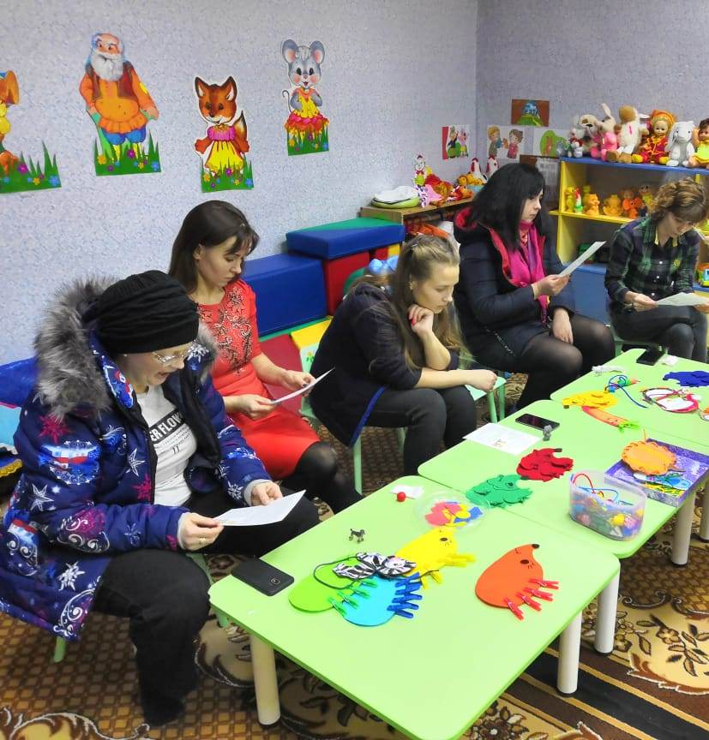

Приложение 3

Рекомендации родителям по развитию речи детей раннего возраста
Информационный материал на папку - раскладушку
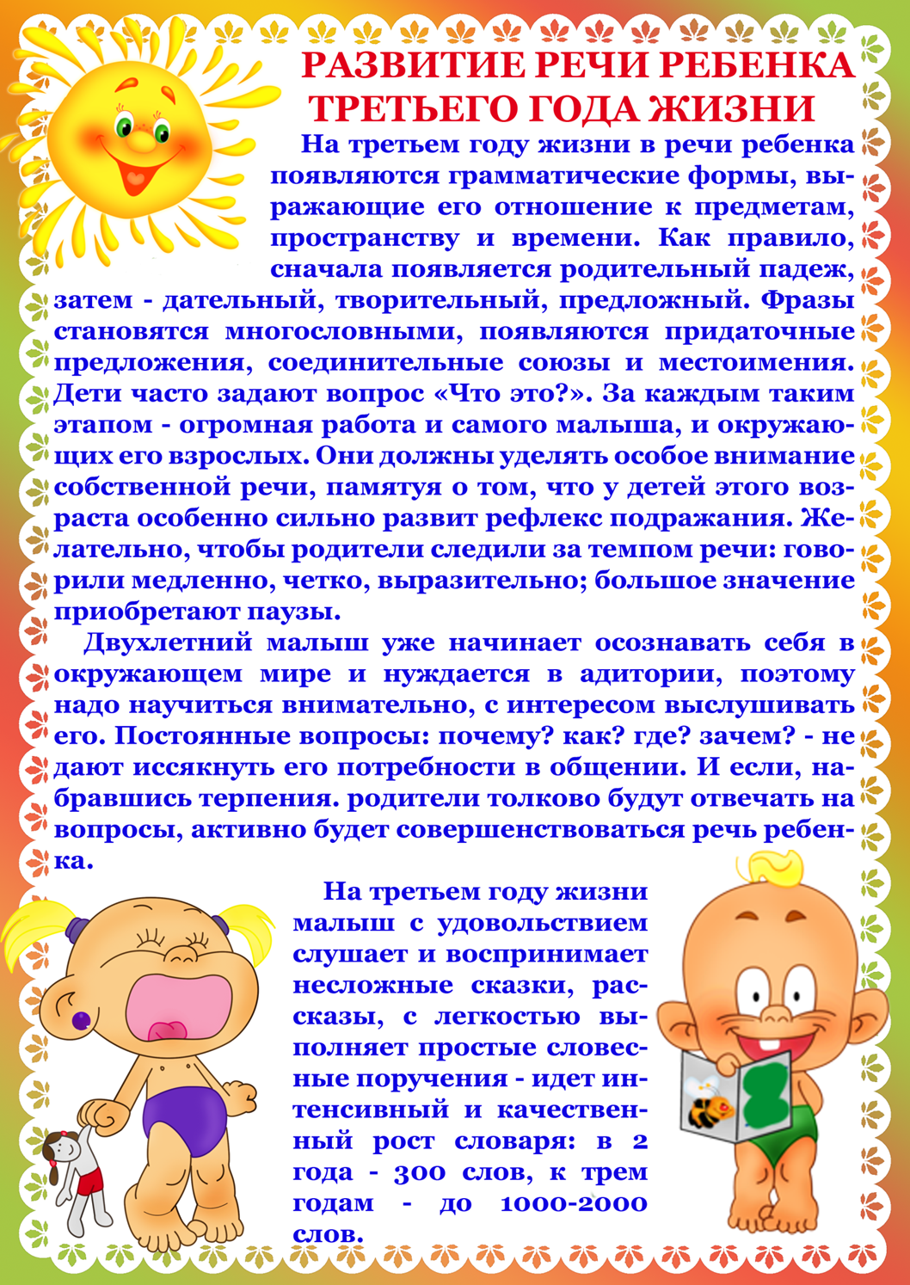

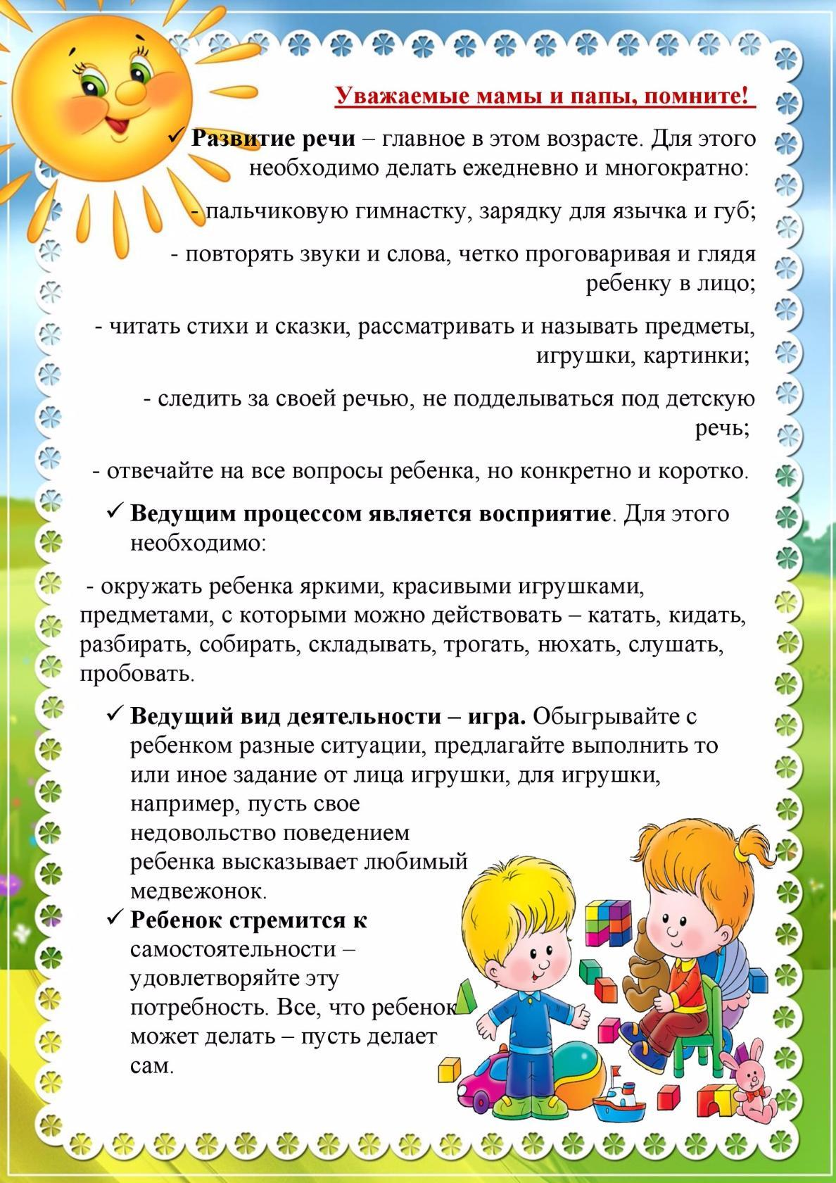

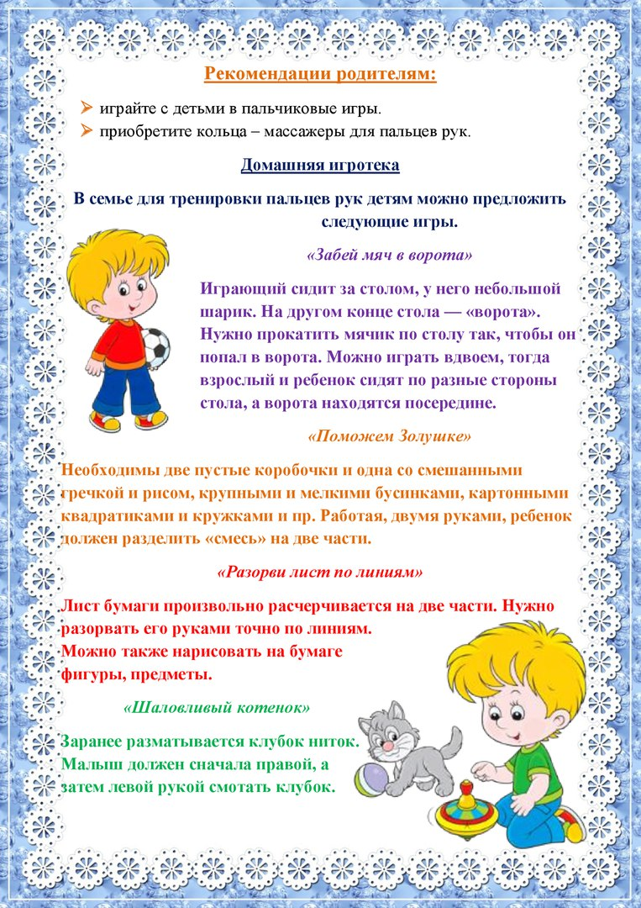

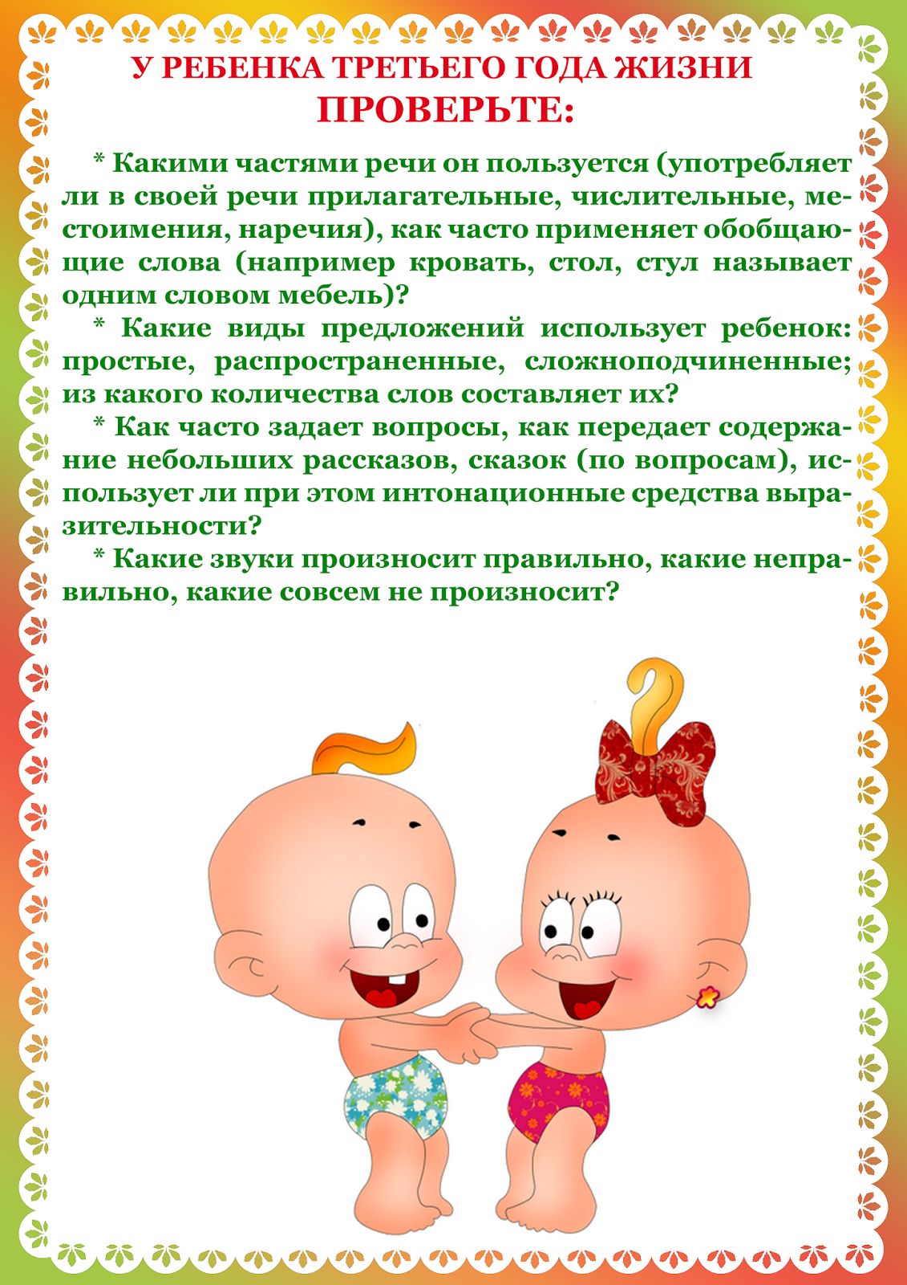

Приложение 4
«Развиваем речь детей»Памятка для родителей
1. Общее правило – чем больше Вы разговариваете с ребёнком, тем большему он научится.
2. Продолжайте и дополняйте сказанное ребёнком – делайте его предложения распространенными.
3. Никогда не поправляйте речь ребёнка. Просто повторите ту же фразу правильно.
4. Заботьтесь о том, чтобы у ребёнка были новые впечатления, о которых он мог бы рассказать.
5. Поощряйте в ребенке стремление задавать вопросы и никогда не оставляйте их без ответа.
6. Не перебивайте ребёнка, не отворачивайтесь пока малыш, не закончит рассказывать – другими словами, не дайте заподозрить, что Вас мало интересует то, о чём он говорит.
7. Давайте ребёнку перебирать крупы, играть с пуговицами, мелкими игрушками – это развивает пальцы рук, следовательно, и речь.
8. Обращайте внимание детей на звуки и шумы с улицы, из другой комнаты, из кухни. Это развивает фонематический (речевой) слух.
9. Ограничивайте время просмотра телевизора. Лучше смотрите телевизор вместе с ребёнком и обсуждайте с ним его впечатления от увиденного.
10. Читайте с ребёнком художественную литературу – это приучает ребёнка слушать, быть усидчивым, беседуйте о прочитанном.
11. Не критикуйте ребёнка даже с глазу на глаз, тем более не следует этого делать в присутствии посторонних.
12. Не сравнивайте ребёнка с другими детьми.
13. Играйте с ребёнком в разные игры.

Приложение 5
«Использование дидактических игр и игровых упражнений в домашних условиях для развития речи детей»
Консультация для родителей
Игра основной вид деятельности ребенка в дошкольном возрасте. Играя, он познает мир, людей, играя, ребенок развивается. В современной педагогике существует огромное количество развивающих дидактических игр, способных развить сенсорные, двигательные, интеллектуальные способности ребенка. Понятие «развитие интеллекта» включает в себя развитие памяти, восприятия, мышления, т. е. всех умственных способностей.
Сконцентрировав свое внимание лишь на одном показателе, нельзя говорить о развитии детского интеллекта в целом. Нелишне будет заметить, что проводить развивающие дидактические игры лучше с группой детей, так как именно коллективные игры способны гораздо лучше развить не только интеллектуальные способности ребенка, но и коллективный дух. Как показывают многочисленные исследования в этой области, дети дошкольного и младшего школьного возраста лучше усваивают любой материал в коллективе. Поэтому доброй традицией в вашем доме могут стать детские праздники, игры, соревнования. Причем воспитательный процесс в таких условиях протекает не только в русле развития различных умственных и творческих способностей детей, но и в русле детской и взрослой дружбы.
В большинстве своем родители, желающие научить ребенка правильно говорить, пользуются одним способом - просят повторить слово, которое они только что произнесли. Однако для речевого развития этот метод не самый удачный.
Родителям, которые действительно хотят не только научить ребенка подражать родителям, но и добиться того, чтобы он воспринимал через эти слова окружающий мир, можно в своей практике использовать некоторые несложные упражнения.
- "Что катится?". Эта игра познакомит ребенка с формами предметов.
Организуйте веселую игру-соревнование - кто быстрее докатит свою фигурку до игрушечных ворот, выстроенных на столе или на полу, а фигурками, которые нужно катить, пусть будут шарик и кубик. Сначала ребенку будет все равно, какую фигурку выбрать, но после некоторых проб он поймет, что выигрывает тот, кто выбирает шарик. Спросите ребенка, почему он выбирает шарик, и сделайте совместный вывод, что шарик катится потому, что он круглый.
- "Совместное рассматривание предметов". Взрослый вместе с ребенком рассматривает живые или игрушечные объекты, при этом выразительно описывая все, что они видят. Например: "Смотри, какая киса, смотри, какие у нее лапки, хвостик, глазки, носик, какая у нее серая шубка, киска сидит спокойно, давай позовем ее". Предложите ребенку потрогать кошку, погладить ее, потом спросите, какие животные ему больше всего нравятся, попросите описать их. Старайтесь не подавлять инициативу ребенка, не перебивайте его, даже если он говорит неправильно, затем расскажите, какие животные нравятся вам и почему. Слушая, как вы говорите, и говоря сам (а не повторяя за вами), ваш ребенок заметно разовьет свою речь.
- "Чтение потешек". Взрослый многократно повторяет простенький стишок или сказку. Когда текст уже знаком ребенку, сделайте так, чтобы он договаривал незаконченные фразы и, если у него это неплохо получается, поменяйтесь ролями. Таким образом, получается своеобразный диалог, способный увлечь ребенка, подобные занятия разовьют речь и память малыша, что непременно отразится на его интеллекте.
- "Скороговорки". Для развития речи ребенка огромное значение имеют скороговорки. Они способны научить малыша правильно и четко произносить слова. Сначала произнесите недлинную скороговорку медленно, попросите ребенка повторить ее, затем постепенно увеличивайте темп. После подобных занятий малыш станет намного лучше и правильнее говорить.
- "Рыба, птица, зверь". К этой игре желательно подключить несколько участников. Ведущий (сначала это должен быть взрослый) указывает по очереди на каждого игрока и произносит: "Рыба, птица, зверь, рыба, птица..." Тот игрок, на котором он остановится, должен быстро, пока ведущий считает до трех, назвать в данном случае птицу. Причем названия не должны повторяться. Если слово названо правильно, ведущий продолжает игру, если название неправильное или повторяется, игрок покидает игру. Игра продолжается до тех пор, пока не останется один игрок - он и выигрывает. Затем ведущим можно назначить ребенка. Эту игру можно проводить в разных вариантах, это способствует развитию умения переключать внимание с одного предмета на другой.
- "Сравни предметы". Перед ребенком ставятся две игрушки. Попросите малыша рассказать, чем похожи между собой эти предметы, а чем различаются. Например, зайка и мишка похожи друг на друга тем, что они пушистые, у них есть лапки, глазки, ушки; а отличаются тем, что мишка - белый, а зайка - серый, мишка - большой, а зайка - маленький. Для детей старше трех лет можно усложнить задачу: поставить рядом две игрушки, более похожие друг на друга, например, две машинки или два мячика. Цель подобных занятий - развить у детей внимание и выработать способность ребенка фиксировать его на одном предмете.
- "Оденем кукол". Маленький ребенок успешно знакомится с величиной предметов, сравнивая между собой однотипные предметы разного размера. Дайте ему двух кукол - большую и поменьше - и два комплекта одежды. Малыш не должен знать, какой кукле принадлежит какой комплект одежды, пусть он решит эту задачу самостоятельно. Объясните, что куклам холодно и они хотят одеться, они перепутали свою одежду, попросите ребенка помочь куклам. Если сначала ребенок распределит вещи неправильно, не стоит кидаться переделывать его работу, постарайтесь разъяснить ему, что эта одежда слишком маленькая для этой куклы, а эта слишком большая. Подобное занятие способно в значительной степени развить восприятие ребенка.
Большое влияние на речь детей оказывает развитие мелкой моторики рук, так как доказано, что если развитие движений пальцев соответствует возрастной норме, то и развитие речи тоже в пределах нормы. Проводя дома упражнения на развитие моторики рук, можно использовать разнообразный подручный материал: бельевые прищепки, пробки от пластиковых бутылок, «сухие бассейны» с горохом, фасолью, рисом.
- «Игры с бельевыми прищепками». Различные геометрические фигуры из разноцветного картона с помощью прищепок превращаются в предметы, силуэт животных, птиц и т.д. Все зависит от фантазии играющих. Например, овал можно превратить в рыбку, приделав ей плавники из прищепок, можно превратить в ежика, прищепки будут играть роль иголок. Можно устроить веселую игру-соревнование между членами семьи. Кто быстрее снимет со своей одежды прищепки.
- «Сухой бассейн». На дне миски с фасолью спрятать игрушки от киндер-сюрприза. Кто быстрее их достанет.
С помощью таких игр стимулируется действие речевых зон коры головного мозга, что положительно сказывается на речи детей.
Развитие речи ребенка напрямую связано с развитием общей моторики у детей. Поэтому двигательной активности ребенка тоже нужно уделять большое внимание, играя с ним в игры на развитие координации движений, пространственной ориентации. Спектр игр и игровых упражнений, способствующих решению этих задач, очень велик.
- Игра «Ловкий зайчик»: предложить ребенку попрыгать на двух ногах с продвижением вперед.
- Игра «Сбей кеглю»: (любой предмет- коробку, бутылку).Нужно сбить кеглю, прокатывая мяч вперед.
- «Пройди, не задень». Ходьба на носочках между предметами, поставленными на расстоянии сорок сантиметров друг от друга. Расстояние можно уменьшать или увеличивать, в зависимости от возможностей ребенка.
Каждую минуту общения с ребенком можно превратить в увлекательную игру, которая будет способствовать не только развитию речи детей, но формированию личности ребенка, его морально-волевых качеств, а также
станет своеобразным мостиком от мира детей к миру взрослых.

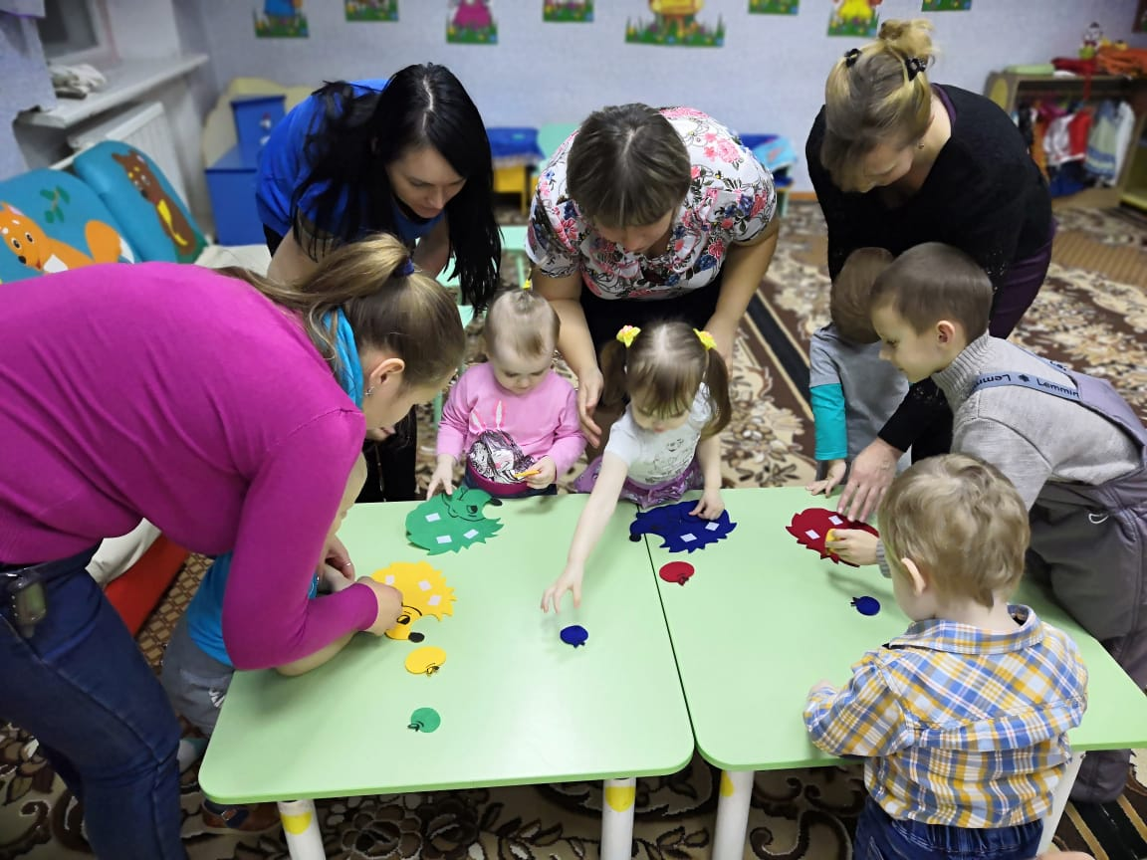

Приложение 6
«Дидактическая игра в жизни вашего ребенка»
Информационный материал на папку – раскладушку
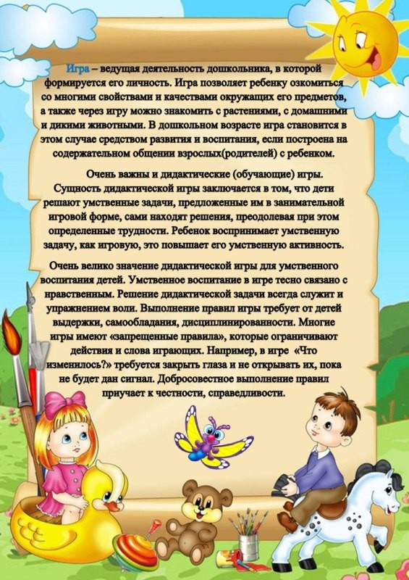

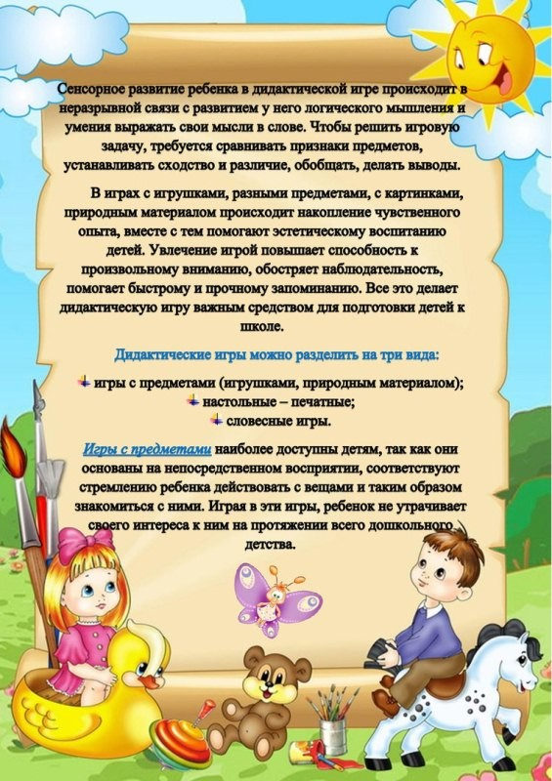

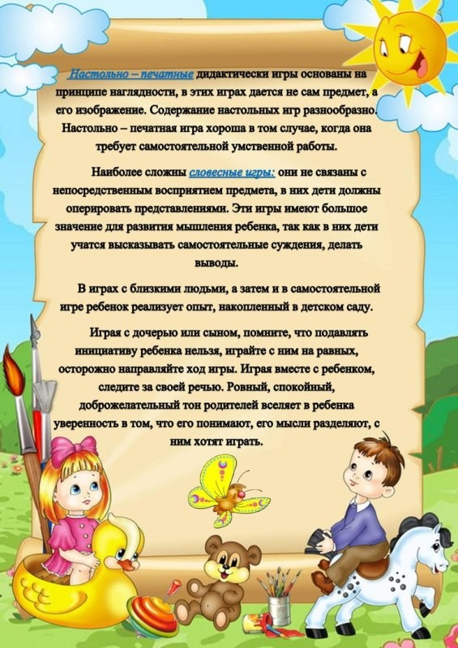

Приложение 7

«Игровая терапия для детей» (сказка из фетра «Колобок»)
Мастер-класс для родителей
Цель – знакомство с техникой работы из фетра.
Задачи:
- Способствовать развитию творческого воображения и эстетического вкуса;
- Научить технике изготовления игрушек из фетра;
- Создать психологически благоприятную атмосферу для общения между родителями.
Инструменты и материалы: фетр разных цветов, клей, нитки, ножницы карандаши, картон для выкройки, оформление работы.
Ход мастер-класса
Подготовительная часть.
Приветствие участников мастер-класса, сообщение темы, знакомство с целями и задачами.
Педагог:Здравствуйте, уважаемые родители! Я рада приветствовать Вас на мастер-классе. В ходе мероприятия мы с вами не только создадим очередную сказку из фетра, но и на время станем детьми.
В чем польза пальчикового театра из фетра?
1) Театр развивает мелкую моторику рук;
2) Стараясь не пропустить «выход» своего персонажа, малыш вырабатывает способность к концентрации внимания;
3) Заучивая реплики героев и стремясь не перепутать их во время спектакля, ребенок тренирует память;
4) Театральные постановки развивают фантазию и воображение, особенно, если речь идёт о сценка-импровизациях;
5) Обогащается словарный запас, построение предложений становится более правильным и развернутым;
6) В процессе перемещения персонажей по сцене развивается пространственное мышление (такие важные понятия как «лево» и «право», вниз и верх, предыдущий и следующий отрабатываются в игровой ненавязчивой форме);
7) Возможность самовыражения на сцене развивает артистические и творческие способности выступая перед публикой, малыш приобретает уверенность в себе, становится более общительным.
- Основная часть.
- На основе инструкционного пошагового макета рассказываю основные этапы работы. (Все выкройки заранее приготовлены, чтобы сократить время мастер-класса).
Работа с фетром:
Фетр и работа с ним подразумевает знание особенностей этого вида ткани, что очень упростит процесс шитья своими руками пальчикового театра и создание выкройки, а именно:
- существует много видов фетра (для создания мелких деталей работать удобнее с мягким синтетическим фетром толщиной 1 мм);
- купить фетровую ткань можно в магазинах рукоделия или интернете (как листами, так и метражом). Для персонажей сказки потребуется много разных цветов, поэтому приобрести лучше однотонный фетр в листах;
- фетр при обрезке не сыпется и не крошится, что позволяет не обрабатывать края изделий;
- он износостойкий (однако при интенсивном использовании образуются катышки на некоторых видах ткани);
- фетровые игрушки получаются очень легкими из-за пористой структуры материала;
- ткань очень пластична, не ломается при сгибах (на жестком фетре могут образоваться заломы при сгибании, поэтому его берут в работу с крупными деталями).
Чтобы сделать самостоятельно выкройку, необходимо:
- определить каких персонажей предстоит «воплотить в жизнь» и найти как они выглядят;
- нарисовать на бумаге персонажей нужного размера и все детали по отдельности (руки, ноги, щечки, ушки) или распечатать с экрана компьютера готовый шаблон. Как правило, выкройки игрушек состоят из основной детали и лицевых частей;
- вырезать детали;
Пальчиковый театр из фетра изготавливается в несколько этапов:
- прикрепить булавками к фетровой ткани и вырезать по рисунку без отступлений; если персонажи планируются двусторонними, тогда количество деталей выкройки увеличится вдвое (здесь главное последовательность и не запутаться, вначале вырезать одного персонажа и собрать детали воедино, затем приступить к следующему).
Этапы изготовления куклы:
Педагог:
Например: Начнем с лисы (А далее остальные герои сказки).
1. Рисуем эскиз куклы.

2. По эскизу делаем выкройку на бумаге (ушки, лапки, туловище и т. д.)
3.По выкройке вырезаем детали из фетра.
4. Собираем куклу.

5. Сшиваем куклу (пришиваем глазки, носик)

6. И так каждого героя.
Заключительная часть.
Кукольный театр – одно из самых любимых зрелищ детей дошкольного возраста. Он привлекает детей своей яркостью, красочностью, динамикой. В кукольном театре дети видят знакомые и близкие игрушки: мишку, зайку, собачку, кукол и др., – только они ожили, задвигались, заговорили и стали еще привлекательнее и интереснее. Необычайность зрелища захватывает детей, переносит их в совершенно особый, увлекательный мир, где все необыкновенно, все возможно.
Обсуждение, обыгрывание сказки «Колобок», анализ работы (рефлексия).
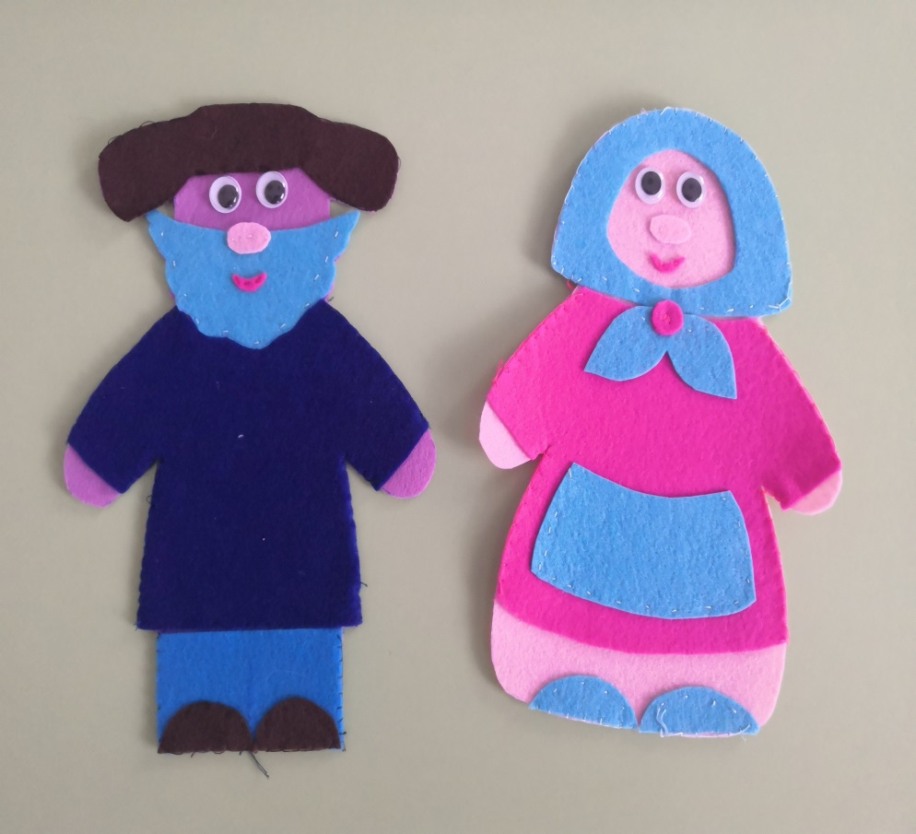

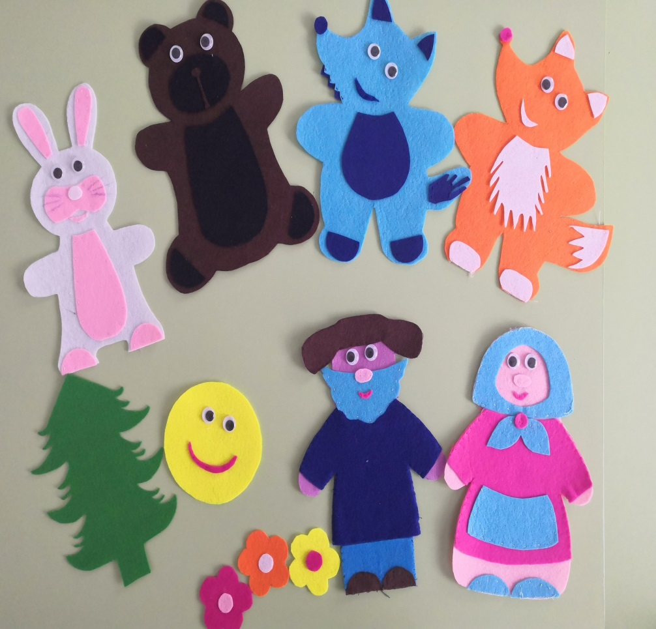

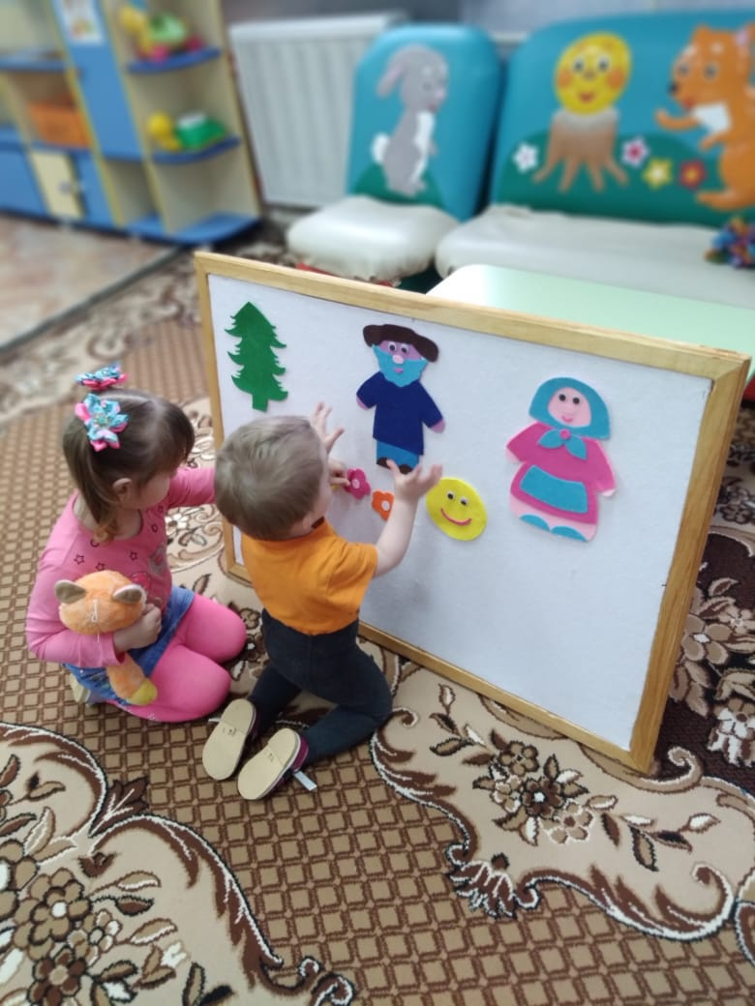

Приложение 8
Диагностический этап в работе с детьми
В начале учебного года, наблюдая за детьми, во время занятий, во время игр, констатировала, что многие дети говорят только отдельные слова (мама, дай, пить, и т.д.), некоторые дети как будто стеснялись разговаривать, хотя дома девочка рассказывала маме, в какие игры она играла. Почти все дети уже владели навыками самообслуживания: умели держать ложку, чашку. Свободная игра позволяет установить контакт с ребёнком, особенно, когда он боится обследования. Помимо наблюдения была проведена диагностика обследование с помощью игрушек по методике Н. Е. Веракса, В. В. Гербовой, Т. С. Комаровой.
Задание № 1"Изучение понимания речи"
Подготовка исследования.
Приготовить куклу и 4-5 хорошо знакомых детям предметов (например, чашку, погремушку, собачку и т.д.), коробку и кубики.
Проведение исследования.
Исследование проводится индивидуально с детьми 2-3 лет.
1. Ситуация - проверяют, отзывается ли ребенок на свое имя;
2. Ситуация - просят указать на называемый предмет;
3. Ситуация - просят дать называемый предмет;
4. Ситуация - просят найти аналогичную часть лица или тела у себя;
5. Ситуация - предлагают показать у куклы какую-либо часть лица или тела;
6. Ситуация - предлагают произвести с предметом определенные действия, например, положить кубики в коробку;
7. Ситуация - предлагают проделать те или иные движения руками, ногами, головой, всем корпусом.
Обработка данных
Данные заносят в таблицу, где отмечают число повторений
формулировки заданий, необходимых для того, чтобы ребенок его понял, число правильно выполненных заданий. Число повторений определяет количество набранных ребенком баллов:
1 раз - 2 балла;
2 раза - 1 балл (при выполнении задания);
более 2 раз - 0 баллов (при невыполнении задания).
Если ребенок набрал:
от 11 до 14 баллов, то это высокий уровень понимания речи;
от 7 до 10 баллов - средний уровень понимания речи;
от 6 до 0 баллов - низкий уровень понимания речи.
Игра - задание №2 "Выполнение поручений "
Цель: выявление понимания ребенком действий
Материал: Сюжетная игрушка кукла Маша, кроватка, стул, стол, тарелка, буфет, диван.
Методика проведения
Специально подготовленная ситуация. Ребенку предлагают выполнить следующие действия: "Покорми куклу", "Положи куклу в кроватку", "Покатай Машу на машине", "Посади куклу на стул", "Поставь тарелку на стол для Маши" "Убери тарелку в буфет", "Усади куклу на диван".
Процедура проведения: ребенок выполняет действия по просьбе взрослого, подносит тарелку ко рту куклы, кладет ее в кроватку, возит на машине и т.д.
Задание выполнено правильно - 2 балла;
1 балл - выполнено частично;
0 баллов – не выполнено.
7 - 8 б. - высокий уровень,
6 - 3 б. - средний уровень,
2 - 0 б. - низкий уровень.
Игра - задание № 3 "Какой... ?"
Цель: выявить объем активного и пассивного словаря.
Материал: дидактическая кукла, муляжи овощей и фруктов (мягкие и твердые) хорошо знакомые детям (яблоко, огурец, помидор, морковка, лимон, виноград).
Процедура проведения.
Исследование проводится индивидуально. Ребенку дают по одному предмету и предлагают с ним поиграть в детском уголке. В ходе игры задают вопросы: "Что это? Для чего это нужно?" Затем предлагаю ребенку смять предмет, погладить, надавить и спрашиваю: "Какой формы? Какого цвета?", чтобы выяснить умение выявлять качества и называть их. Если ребенок самостоятельно не обращает внимания на части предмета, то их показывают и просят назвать.
1 балл - наличие правильного ответа;
0 баллов - неправильный ответ.
10 баллов - высокий уровень объема словаря,
7 - 9 -баллов - средний уровень,
2 - 6 балла - низкий уровень,
0 - 5 балла - очень низкий уровень.
Игра - задание №4 "Расскажи по картинке"
Цель: определить уровень активного словарного запаса детей.
Материал: серия сюжетных картинок.
Процедура проведения.
Ребенку показывают серию сюжетных картинок: "Девочка играет в песочнице"; "Девочка читает книгу"; "Девочка поливает цветы".
Если ребенок отвлекался и не мог понять, что изображено на картинке, то я разъясняла и специально обращала внимание на это.
После того, как рассмотрены картинки, я предлагала рассказать о том, что ребенок увидел на них. Если ребенок затруднялся, то я задавала наводящие вопросы ("Что делают дети?" и т. д.)
Все результаты мы отмечали в таблице, где фиксировались наличие и частота употребления ребенком частей речи и конструкций предложений.
10 баллов - в речи ребенка встречаются все двенадцать приведенных в таблице фрагментов речи.
8 - 9 баллов – 8 - 9 фрагментов речи.
6 - 7 баллов – 6 - 8 фрагментов речи.
4 - 5 баллов – 4 - 5 фрагментов речи.
2 - 3 балла - 2 - 3 фрагмента речи.
0 - 1 баллов - не более одного фрагмента речи.
Выводы об уровне развития.
10 баллов - очень высокий уровень развития речи.
8 - 9 баллов - высокий уровень,
4 - 7 баллов - средний уровень.
3 - 0 балла - низкий уровень.
В результате исследования каждый ребенок набрал определенное количество баллов, что и определило уровень развития речи.

Результаты обследования по методике Н.Е. Веракса, В. В. Гербовой,

Т. С. Комаровойна начало года:
№ п/п | Имя ребенка, фамилия | 3адание №1 | 3адание №2 | Задание №3 | 3адание №4 | Сумма баллов
1 | Даша Б. | 9 | 7 | 7 | 9 | 32
2 | Милана Б. | 7 | 8 | 6 | 2 | 23
3 | София Д. | 8 | 8 | 9 | 8 | 33
4 | Егор Л. | 4 | 5 | 6 | 3 | 18
5 | Вика С. | 9 | 7 | 5 | 3 | 24
6 | Аня Ф. | 7 | 4 | 8 | 8 | 27
7 | Вера Д. | 11 | 8 | 9 | 3 | 31
8 | Полина Г. | 4 | 6 | 5 | 7 | 22
9 | Кирилл П. | 12 | 8 | 7 | 1 | 28
10 | Иола Г. | 9 | 6 | 6 | 4 | 25

40 - 30 баллов - высокий уровень (3 детей)
29 - 20 баллов - средний уровень (6 детей)
19 - 0 баллов - низкий уровень (1 детей)
Для планирования работы по развитию речи через дидактические игры на начальном этапе я выявила уровень развития речи детей на начало года, а также параллельно мною было проведено анкетирование родителей (Приложение 1).
Мною был проведен мониторинг, который позволил определить уровень развития речи детей, участвовало 10 детей в возрасте 1,5-2,4 года, из них 2 мальчиков и 8 девочек. Образовательная область «Речевое развитие» содержит следующие вопросы (использование речи детей для общения с взрослыми и сверстниками, ребёнок выражает ощущения в словесной форме, строит предложения из 2-4 слов и т.д.)
Итак, можно сделать вывод, что уровень развития речи у 30% детей на высоком уровне. На среднем уровне находится 60 % от всего количества, на низком уровне 10% детей.
На конец года:
№ п/п | Имя ребенка, фамилия | 3адание №1 | 3адание №2 | Задание №3 | 3адание №4 | Сумма баллов
1 | Даша Б. | 9 | 7 | 7 | 9 | 32
2 | Милана Б. | 7 | 8 | 9 | 7 | 31
3 | София Д. | 8 | 8 | 9 | 8 | 33
4 | Егор Л. | 4 | 5 | 6 | 3 | 18
5 | Вика С. | 9 | 8 | 8 | 8 | 33
6 | Аня Ф. | 10 | 6 | 9 | 8 | 32
7 | Вера Д. | 11 | 8 | 9 | 3 | 31
8 | Полина Г. | 4 | 6 | 5 | 7 | 22
9 | Кирилл П. | 12 | 8 | 7 | 7 | 34
10 | Иола Г. | 9 | 6 | 6 | 4 | 25

40 - 30 баллов - высокий уровень (7 детей)
29 - 20 баллов - средний уровень (2 детей)
19 - 0 баллов - низкий уровень (1 детей)
Уровень развития речи у детей на конец года70% детей на высоком уровне. На среднем уровне находится 20 % от всего количества, на низком уровне 10% детей.
Родителям в основном некогда заниматься развитием речи своих детей, а если и удается, то время от времени. Поэтому привлечение семьи к развитию речевой деятельности их детей требует от педагога особого такта, внимания не только к каждому ребенку, но и к родителям. Таким образом, принимая во внимание анализ диагностик по развитию речи детей, анкетирование родителей, сделанных во время начального эксперимента с группой из 10 детей, были выявлены дети с разным уровнем развития речи. Прежде чем начать работу по данной теме я составила план по самообразованию на 2 года по данной теме, где поставила себе цель: более подробно изучить проблему развития речи через игровую деятельность, в том числе и через дидактические игры, через изучение научно - методической литературы, подготовку практического материала.

